## CPU如何发送数据

采用TTL，RS-232

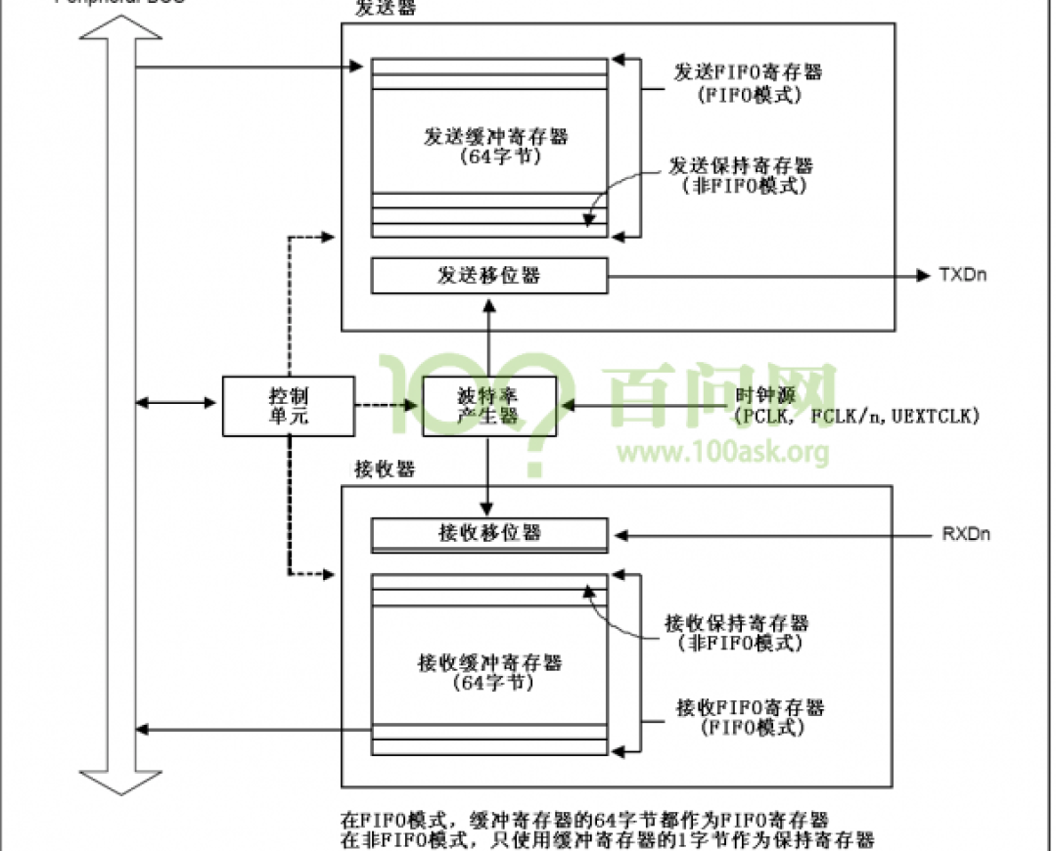

发送数据时，cpu控制内存要发送的数据通过FIFO传给UART单位，UART单位里面的移位器依次将数据发送出去，在发送完成后产生中断提醒CPU传输完成

接收数据时，获取接收引脚的电平，逐位放进移位器，再放入FIFO，写入内存。在接收完成后产生中断提醒CPU传输完成

## Register

## 

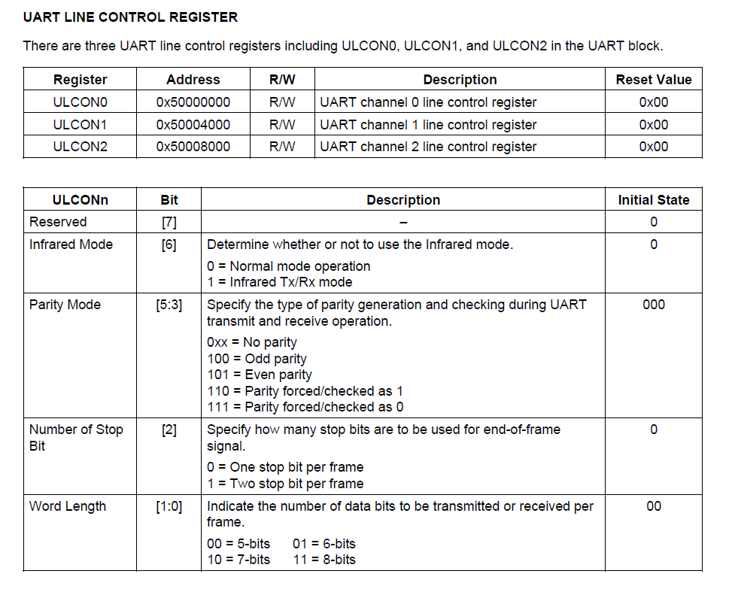

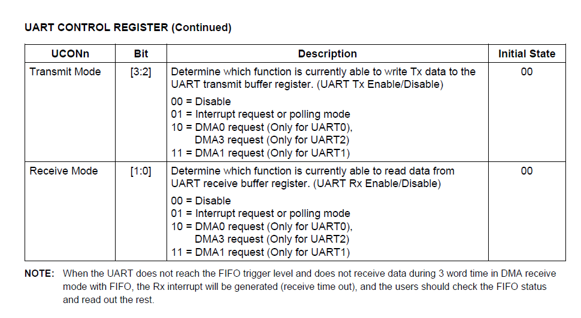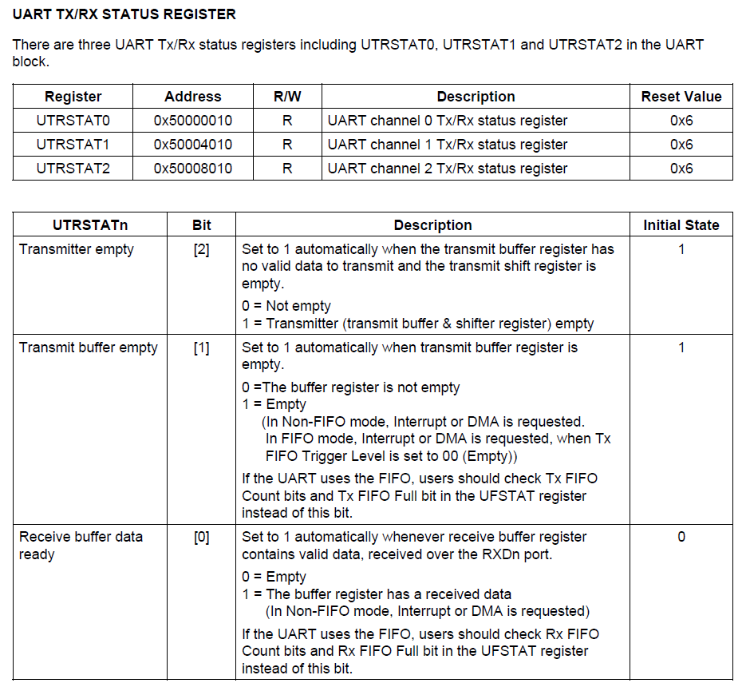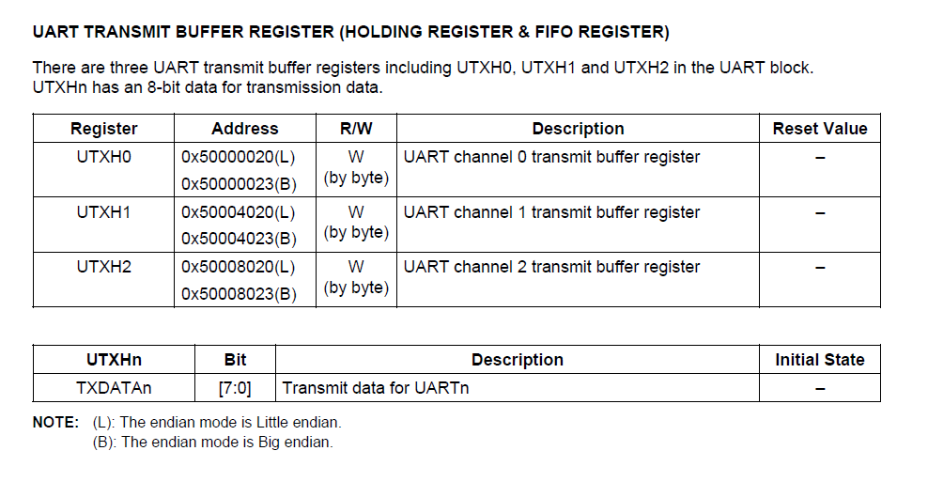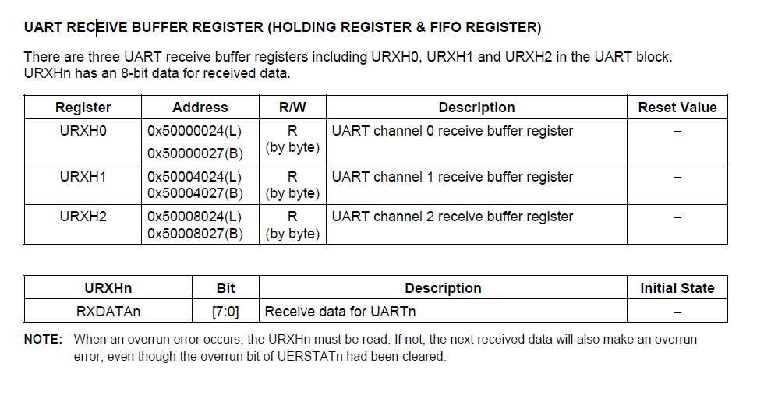

## 其他

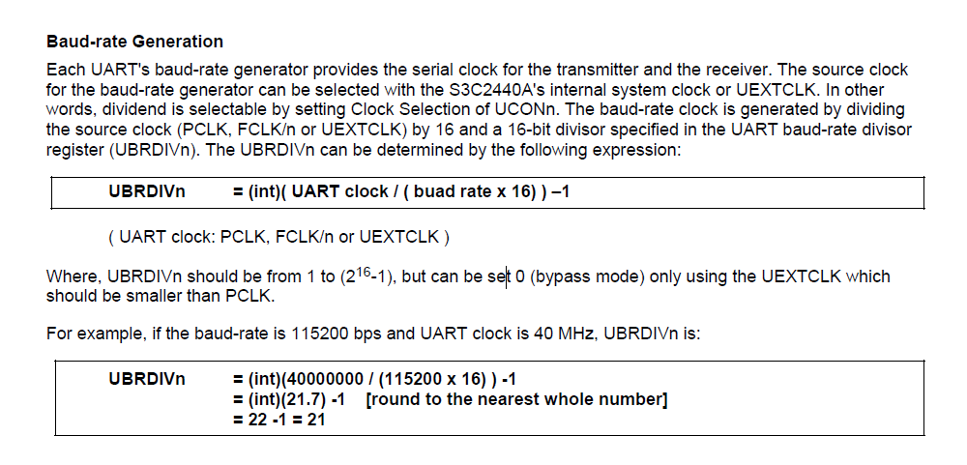

### 编程

### uart0_init()用于初始化串口设置

（1）、引脚TxD0(GPH2)，RxD0(GPH3)设置用于串口

GPHCON 10 = TXD[0] **GPHUP** 0: The pull up function attached to the corresponding port pin is enabled.

（2）、设置用于中断模式 UCON0 Transmit Mode [3:2] 01 = Interrupt request or polling mode

Receive Mode [1:0] 01 = Interrupt request or polling mode

Clock Selection [11:10] 00, 10 = PCLK 01 = UEXTCLK 11 = FCLK/n

（3）、设置波特率，根据公式， /* UBRDIVn = (int)( UART clock / ( buad rate x 16) ) –1

（4）、设置数据格式8个数据位, 无较验位, 1个停止位

ULCON Parity Mode[5:3] 0xx = No parity

Number of Stop Bit[2] 0 = One stop bit per frame

Word Length[1:0] 00 = 5-bits 01 = 6-bits 10 = 7-bits 11 = 8-bits

### putchar()用于发送一个字符

UTRSTAT Transmitter empty[2] 0 = Not empty 1 = Transmitter empty

Transmit buffer empty[1] 0 =The buffer register is not empty 1 = Empty

Receive buffer data ready[0] 0 = Empty 1 = The buffer register has a received data

UTXH

### getchar()用于接收一个字符

URXH

### puts()用于发送一串字符

多次调用putchar（）